客户需求详细说明
基于 C:\RemoteControl-1\客户需求 截图整理的功能说明、模块责任与开发验收文档
项目 | 内容
来源目录 | C:\RemoteControl-1\客户需求
整理日期 | 2026-06-16
截图范围 | 19 张原始需求截图 + 1 张联系表；其中 83DC... 两张内容重复，合并说明
文档用途 | 用于后续代码拆分、模块开发、测试验收、需求确认和合规边界确认
设计预设 | standard_business_brief；中文字体使用 Microsoft YaHei 作为 East Asia 字体覆盖

重要说明：本文档是从客户需求截图整理出的产品需求和开发责任说明。涉及键盘记录、远程执行、终端、第三方应用数据打包等敏感能力的部分，只记录截图可见需求和责任边界；实现前必须经过合法授权、隐私、合规和审计方案确认。

1. 总体理解
截图展示的是一个以 WinForms 主控端为核心的远程管理系统。主界面维护在线客户端会话列表，右键菜单进入屏幕、摄像头、音频、文件、进程、服务、网络、注册表、终端、日志、设置和部分敏感工具。整体上应拆成“主控 UI、协议模型、客户端执行、Relay 中转、日志审计、配置存储”六层，避免把 UI、业务和传输逻辑混在一个大类里。

主流程建议
- Server 启动监听或连接 Relay，等待 Client 上线并上报基础信息。
- 主界面按分组、筛选、最后活动等字段展示客户端列表。
- 操作者选择客户端后，从右键菜单进入具体功能窗口。
- 功能窗口发送协议请求，客户端执行采集或操作后返回响应。
- 主控端刷新 UI、写入审计日志，并对失败结果给出明确提示。

2. 模块责任矩阵
模块 | 客户可见能力 | 主控端责任 | 客户端/协议/存储责任 | 重点验收
客户端列表与会话 | 展示主机名、用户、外网/内网 IP、位置、系统、权限、摄像头、备注、最后活动 | 会话列表、分组、过滤、右键入口、状态栏统计 | 客户端上报基础信息；协议保持字段兼容；Relay 负责连接路由 | 上线/下线刷新准确，选中会话后功能窗口绑定正确
屏幕查看 | 实时查看桌面，支持显示器、编码、帧率、剪贴板 | 画面窗口、菜单、状态栏、剪贴板入口 | 客户端截图、压缩编码、帧率控制、剪贴板请求/响应 | 不同分辨率不变形，FPS/带宽显示准确，断线能停止
文件管理 | 目录树、文件列表、上传下载、右键操作、队列 | 文件窗口、路径跳转、视图切换、队列窗口、上下文菜单 | 驱动器/目录枚举，上传下载分片，文件操作响应 | 大文件、空目录、权限失败、路径不存在均有提示
进程/窗口/服务/网络 | 系统运行状态管理与查看 | 列表渲染、过滤、刷新、右键操作 | 客户端采集进程、窗口、服务、网络连接并返回结构化数据 | 过滤准确，操作失败不崩溃，数据量大时不卡顿
主机信息 | 基础、系统、硬件、磁盘、网络、软件、安全软件 | 详情窗口、标签页、刷新 | 客户端 WMI/系统 API 采集，响应模型扩展 | 缺字段显示为空态，内存/磁盘单位正确
设置与审计 | 端口、性能、屏幕传输、文件策略、日志保留、显示选项 | 配置页、保存、清理、日志入口 | 配置文件持久化，日志文件轮转/保留 | 保存后立即生效或提示重启；清理可回溯
敏感工具 | 键盘记录、TG Helper、safeW 打包等截图可见工具 | 入口、任务状态、日志、授权确认 | 任何采集或打包动作必须有授权、审计、最小化和开关控制 | 默认禁用，权限校验，完整审计，不采集无关个人数据

3. 项目/代码责任边界
项目/区域 | 负责内容 | 关联截图 | 开发注意点
RemoteControl.Server | WinForms 主控端、主界面、菜单、功能窗口、日志查看、设置页 | 全部主控端窗口 | 避免业务逻辑写入 Designer；新增功能优先拆 partial 文件
RemoteControl.Client | 完整客户端 Agent：信息采集、屏幕/文件/进程/服务等请求处理 | 屏幕、文件、进程、服务、网络、主机信息 | 所有远端操作必须返回结果和错误消息，避免静默失败
RemoteControl.Client.Lite | 轻量客户端能力子集 | 主流程相关 | 与完整客户端保持协议兼容，缺失功能需显式提示
RemoteControl.Protocals | 请求/响应模型、包类型、编解码、SocketSession | 所有功能交互 | 新增字段必须版本兼容，避免破坏老客户端
RemoteControl.Relay | 中转服务、控制端/客户端绑定、心跳、转发 | 主界面状态栏、Relay 连接 | 转发层不理解业务内容，重点保证稳定和心跳清理
RemoteControl.Audio | 音频采集、播放、编解码 | 语音监听入口 | 音频资源释放、设备异常和编码兼容要单独验收
docs / tools | 规范、拆分管理、代码健康检查 | 后续开发支撑 | 每次改动跑行数和 Compile Include 检查

4. 逐图需求说明

1. 服务管理
字段 | 内容
图片文件 | 093B0DB02C8CEF4E8BEE03D72DE93747.jpg
所属模块 | 服务/内核模块管理
截图可见内容 | 窗口标题为“服务管理 -- WIN-HODV7F4CU1G (588) - PaaS远程管理系统 (x64)”。顶部有过滤框和刷新按钮；标签页包括“服务”和“内核模块”。列表字段包括名称、显示名、状态、启动类型、类型、PID、描述。底部状态显示服务数量和采集时间。
功能责任 | 主控端负责服务列表展示、过滤、刷新和状态栏；客户端负责枚举服务与驱动，返回状态、启动类型、进程 PID 和描述；协议层负责保持服务和内核模块两类数据的统一模型。
主要验收点 | 支持按名称/显示名/路径过滤；刷新后不丢失窗口；服务数量与底部统计一致；采集失败时显示错误而不是空白。
代码/项目责任 | RemoteControl.Server: FrmServiceManager；RemoteControl.Client: RequestServiceManagerHandler；RemoteControl.Protocals: ResponseServiceManager。
风险与合规边界 | 服务操作属于高权限系统管理能力，必须限制在授权运维场景，操作结果要进入审计日志。

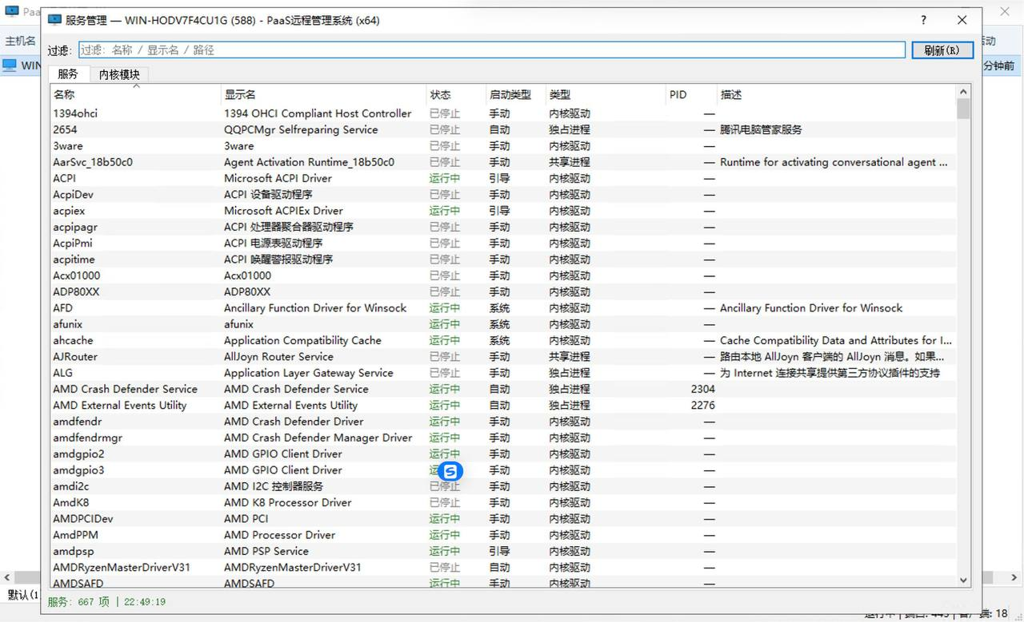
图 1: 服务管理 (093B0DB02C8CEF4E8BEE03D72DE93747.jpg)

2. 键盘记录
字段 | 内容
图片文件 | 19919C420A1B0330AB59A8CF7F69EB48.jpg
所属模块 | 键盘记录任务窗口
截图可见内容 | 窗口标题“键盘记录”，显示会话号 588、路径输入框、获取路径按钮、开始记录、停止记录、日志显示区、清空、保存按钮。背景主界面显示在线客户端基础字段。
功能责任 | 主控端负责选择会话、配置保存路径、启动/停止任务和日志展示；客户端负责按授权策略执行采集并回传文本；存储层负责本地保存和清空。
主要验收点 | 开始/停止按钮状态互斥；没有路径时不能误保存；保存文件可打开；断线时任务自动停止并提示。
代码/项目责任 | RemoteControl.Server: FrmKeylogger；RemoteControl.Client: RequestKeyloggerHandler；RemoteControl.Protocals: RequestKeylogger/ResponseKeylogger。
风险与合规边界 | 该模块涉及个人输入内容，必须默认禁用，只能在明确授权的测试/运维场景启用，并记录操作者、时间、会话和保存路径。

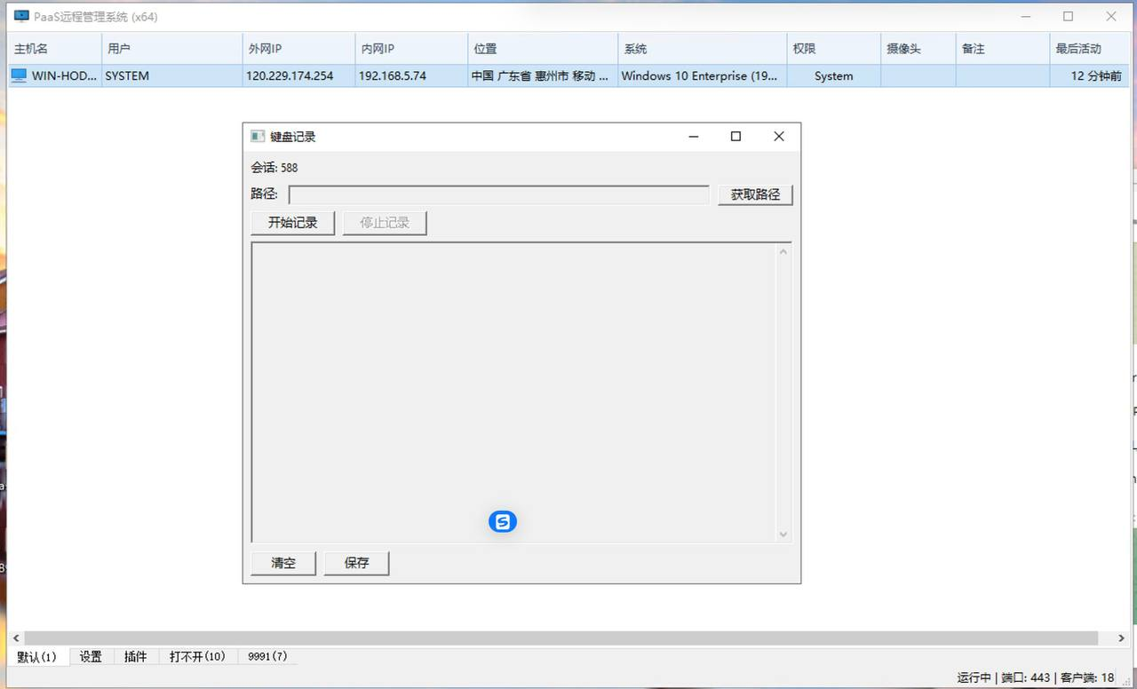
图 2: 键盘记录 (19919C420A1B0330AB59A8CF7F69EB48.jpg)

3. 屏幕查看 - 编码与帧率菜单
字段 | 内容
图片文件 | 22FB8CF0D5BB46A736E9B040FDFDF268.jpg
所属模块 | 实时屏幕查看
截图可见内容 | 屏幕窗口显示远端浏览器页面。菜单包含“显示器”“画面”“查看”“剪贴板”。画面菜单包含 RAW + ZSTD、JPEG + ZSTD；帧率菜单包含 1/3/5/10/15 fps，当前选择 15 fps。状态栏显示 12.6 fps、1920x1080、159 KB/s。
功能责任 | 主控端负责画面显示、菜单状态、FPS/分辨率/带宽状态；客户端负责截图、压缩、帧率控制；协议层负责传输图像和元数据。
主要验收点 | 切换编码和帧率后状态同步；低带宽下可降帧；图像不拉伸；关闭窗口时停止采集。
代码/项目责任 | RemoteControl.Server: FrmCaptureScreen.*；RemoteControl.Client: RequestCaptureScreenHandler/ScreenUtil；RemoteControl.Protocals: RequestStartGetScreen/ResponseStartGetScreen。
风险与合规边界 | 屏幕查看需要授权和会话级审计；默认不得后台无提示采集。

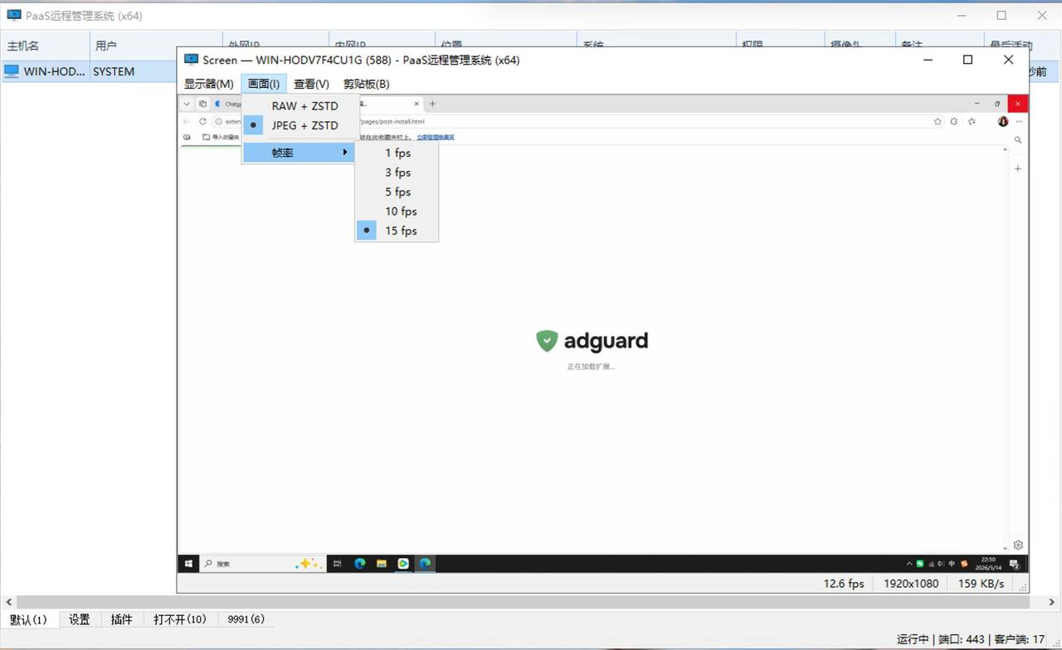
图 3: 屏幕查看 - 编码与帧率菜单 (22FB8CF0D5BB46A736E9B040FDFDF268.jpg)

4. 网络连接信息
字段 | 内容
图片文件 | 2E47A78BB1279380B3B94EF5197CDC0E.jpg
所属模块 | 网络连接查看
截图可见内容 | 窗口标题“网络信息”。顶部过滤框提示“过滤：地址 / 进程名”，右侧刷新按钮。标签页 TCP/UDP。列表字段包括本地地址、远程地址、地理位置、状态、PID、进程名。底部统计 TCP/UDP 项数和采集时间。
功能责任 | 主控端负责 TCP/UDP 标签页、过滤、刷新和列表渲染；客户端负责采集连接、进程关联和状态；地理位置解析由工具层或服务端缓存完成。
主要验收点 | TCP/UDP 分页统计准确；远程地址为空时可显示本地连接；地理位置解析失败不影响列表展示。
代码/项目责任 | RemoteControl.Server: FrmNetworkInfo；RemoteControl.Client: RequestGetNetworkConnectionsHandler；RemoteControl.Protocals: ResponseGetNetworkConnections。
风险与合规边界 | 网络连接属于诊断信息，应避免泄露无关用户隐私，导出前需脱敏公网 IP 或按授权范围保留。

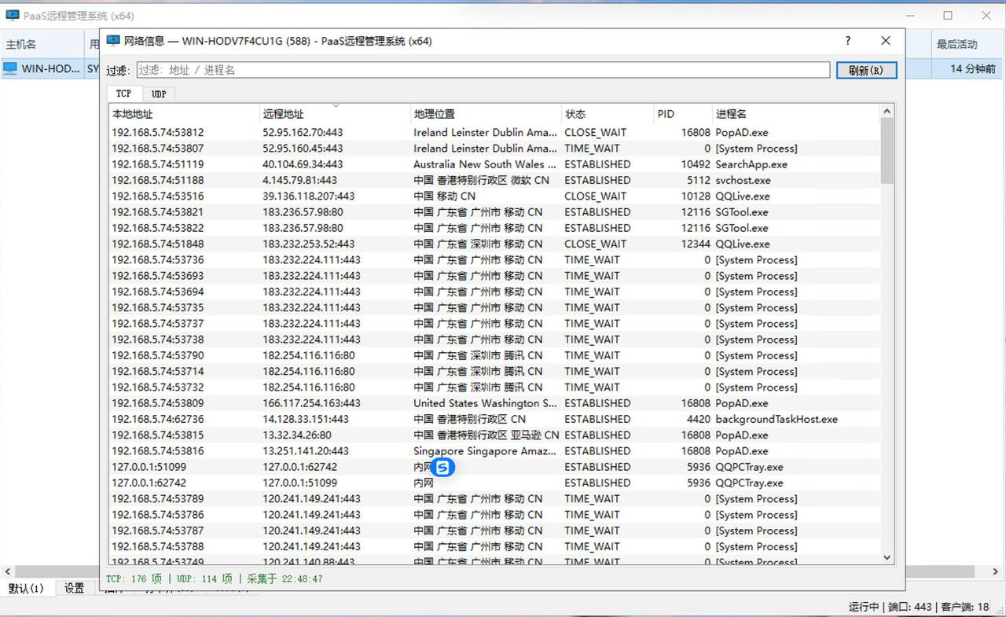
图 4: 网络连接信息 (2E47A78BB1279380B3B94EF5197CDC0E.jpg)

5. 上线日志查看器
字段 | 内容
图片文件 | 30C1FAF6BC325BF51465BFDFDC55B1D5.jpg
所属模块 | 审计/上线日志
截图可见内容 | 窗口标题“上线日志查看器”。顶部有日期下拉、关键字过滤框、刷新、打开目录。表格字段包括时间、事件、外网 IP、主机名、详情。底部显示日志文件路径、记录数和字节数。
功能责任 | 主控端负责读取日志、按日期和关键字过滤、打开日志目录；日志写入层负责记录上线、下线、上报等事件；配置层负责保留天数和清理策略。
主要验收点 | 日期切换能加载对应日志；关键字可匹配外网 IP、主机名、分组、用户；打开目录定位正确；大日志不卡顿。
代码/项目责任 | RemoteControl.Server: FrmOnlineLogViewer/StartupTrace/Settings；RemoteControlServer: 客户端上线下线事件。
风险与合规边界 | 日志中包含 IP、主机名、用户等个人/资产信息，需要保留策略、权限控制和导出脱敏。

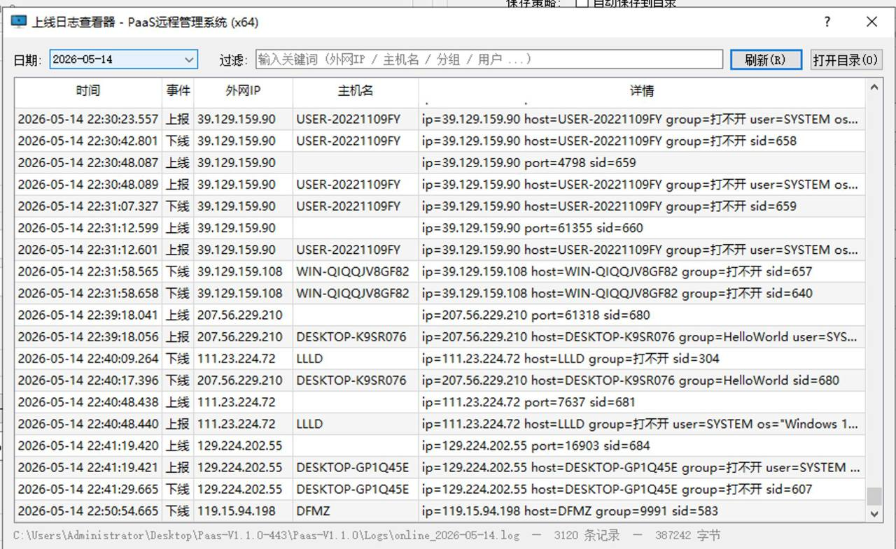
图 5: 上线日志查看器 (30C1FAF6BC325BF51465BFDFDC55B1D5.jpg)

6. 屏幕查看 - 剪贴板菜单
字段 | 内容
图片文件 | 37558A006CF7E116AEC9D409784520D5.jpg
所属模块 | 远程剪贴板
截图可见内容 | 屏幕窗口打开“剪贴板”菜单，包含“获取剪贴板”和“设置剪贴板”。背景仍为实时屏幕画面，状态栏显示 FPS、分辨率和带宽。
功能责任 | 主控端负责剪贴板菜单、弹窗输入/确认和结果提示；客户端负责读取或设置远端剪贴板；协议层负责文本/可能的二进制类型边界。
主要验收点 | 获取为空时有提示；设置后可再次获取验证；过大内容要限制大小；失败要展示原因。
代码/项目责任 | RemoteControl.Server: FrmCaptureScreen.Menu/PacketCapture；RemoteControl.Client: RequestClipboardHandler；RemoteControl.Protocals: RequestClipboardGet/Set、ResponseClipboardGet/Set。
风险与合规边界 | 剪贴板可能包含密码、Token 或个人信息，必须进入敏感操作审计。

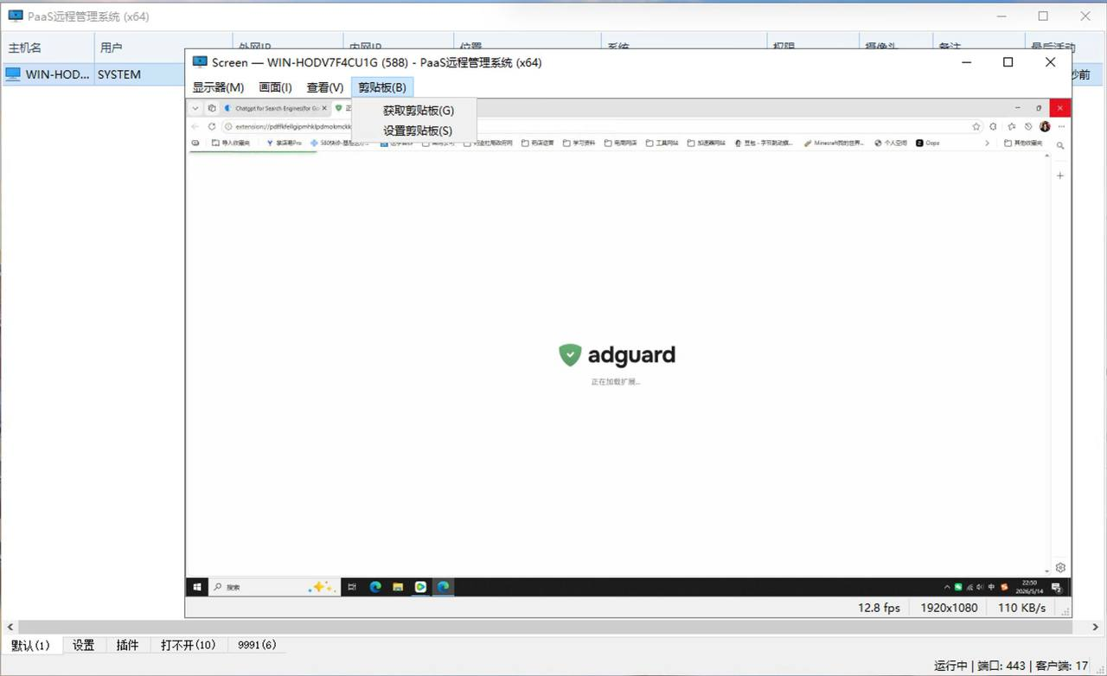
图 6: 屏幕查看 - 剪贴板菜单 (37558A006CF7E116AEC9D409784520D5.jpg)

7. TG Helper 工具
字段 | 内容
图片文件 | 69A9832A23534E3A23CEDF2DD9694AB9.jpg
所属模块 | 第三方应用辅助/敏感任务工具
截图可见内容 | 窗口标题“TG Helper 工具”。包含“一键TG操作”按钮，旁边文字说明自动完成流程；下方是大日志区，底部有清空日志和会话数。
功能责任 | 主控端负责展示入口、任务状态和日志；客户端侧如存在任务执行，必须只在授权范围内执行；审计层记录每次操作的目标、操作者、时间和结果。
主要验收点 | 默认不可自动执行；执行前需要二次确认和授权标识；日志完整；失败可定位到阶段。
代码/项目责任 | RemoteControl.Server: FrmTgHelper；RemoteControl.Client/Protocals: 需以合规需求重新确认后再绑定。
风险与合规边界 | 截图文字涉及账号/Token 等敏感内容。文档只记录客户截图需求和责任边界；实现前必须进行合法授权、隐私和合规评审。

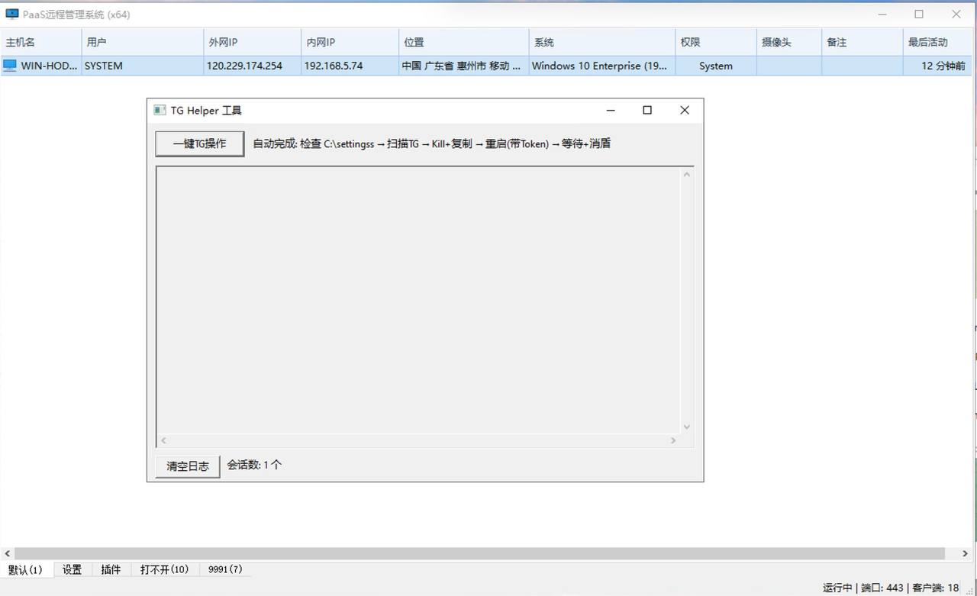
图 7: TG Helper 工具 (69A9832A23534E3A23CEDF2DD9694AB9.jpg)

8. 文件管理 - 目录与上传下载
字段 | 内容
图片文件 | 758D860F48E9F8DEDD88BBAEED69B1CD.jpg
所属模块 | 文件管理器
截图可见内容 | 窗口标题“文件管理”。顶部为地址栏、转到、刷新、报表/图标视图。左侧为主机目录树，含桌面、我的文档、下载、C:、D:。右侧文件列表字段为名称、大小、修改时间、属性。底部有新建目录、上传文件、上传目录、查看队列、关闭。
功能责任 | 主控端负责树/列表、路径导航、视图模式、上传入口和队列；客户端负责驱动器、目录和文件枚举；传输层负责分片上传下载和断点状态。
主要验收点 | 路径跳转和树节点同步；上传目录保留层级；队列可查看进度；文件属性和大小准确。
代码/项目责任 | RemoteControl.Server: FrmMain.FileManager* / FileTransfer*；RemoteControl.Client: RequestGetDrives/GetSubFiles/Upload/Download；Protocals: 文件请求响应模型。
风险与合规边界 | 文件传输必须限制路径、大小、并发和审计；删除/执行类操作需二次确认。

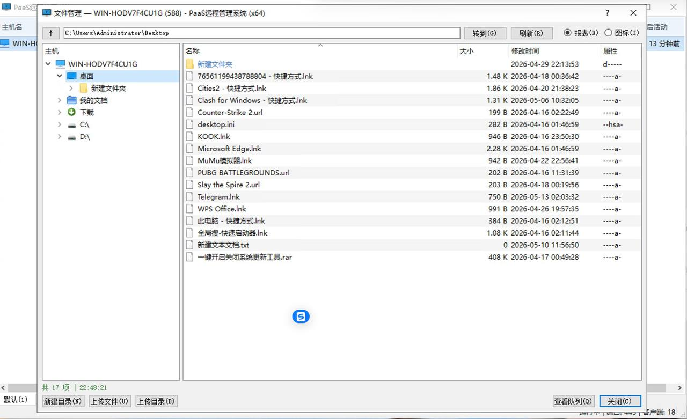
图 8: 文件管理 - 目录与上传下载 (758D860F48E9F8DEDD88BBAEED69B1CD.jpg)

9. 文件管理 - 文件右键菜单
字段 | 内容
图片文件 | 81CFFE6FE0E2ED81361092EE1E2AA43B.jpg
所属模块 | 远程文件操作
截图可见内容 | 在文件列表中右键选中文件，菜单包含下载、删除文件、远程执行、隐藏执行、复制名称、复制完整路径、刷新。左侧树展开 C: 盘目录。
功能责任 | 主控端负责上下文菜单、选中文件校验、危险操作确认；客户端负责按请求执行文件操作并返回结果；日志层记录删除和执行动作。
主要验收点 | 菜单只对文件显示对应项；文件夹和文件动作区分；删除失败显示权限原因；复制路径准确。
代码/项目责任 | RemoteControl.Server: FrmMain.FileManagerContextMenu/Actions；RemoteControl.Client: RequestOpeFileOrDir/RunFile/DownloadHandler。
风险与合规边界 | 远程执行和隐藏执行属于高风险能力，需默认受控、可审计，并且只允许在合法授权环境使用。

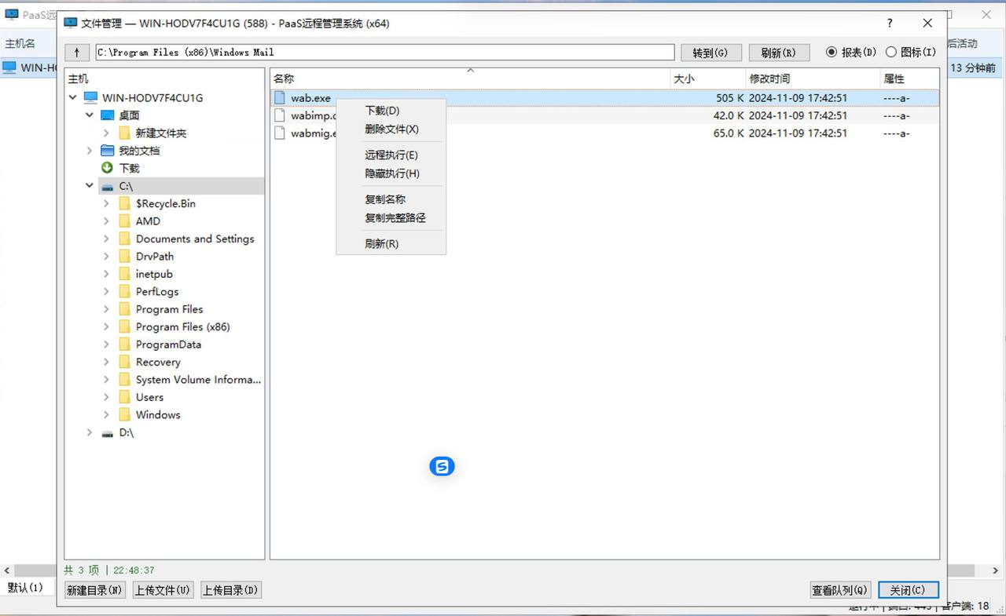
图 9: 文件管理 - 文件右键菜单 (81CFFE6FE0E2ED81361092EE1E2AA43B.jpg)

10. 主界面客户端右键菜单
字段 | 内容
图片文件 | 83DCDFE7AD798126EA850E8E66C12539.jpg  83DCDFE7AD798126EA850E8E66C12539(1).jpg
所属模块 | 功能入口聚合菜单
截图可见内容 | 两张截图内容一致。主界面客户端列表右键菜单包含查看屏幕、查看摄像头、语音监听、文件管理、主机管理、注册表编辑、远程终端、编辑备注、修改分组、会话管理、上传消息、TG SafeW 打包工具、上传执行、键盘记录等入口。
功能责任 | 主控端负责按当前会话生成菜单、禁用不适用入口、打开对应功能窗口；会话层负责绑定当前 SocketId；各功能模块负责自身请求发送和响应处理。
主要验收点 | 未选择客户端时不能打开功能；菜单入口与权限/客户端能力匹配；打开多个窗口时会话不串线。
代码/项目责任 | RemoteControl.Server: FrmMain.ClientMenu* / RemoteSessionActions / ClientTree；RemoteControlServer: SelectClient。
风险与合规边界 | 菜单中包含多项敏感操作，必须分级权限控制和审计。

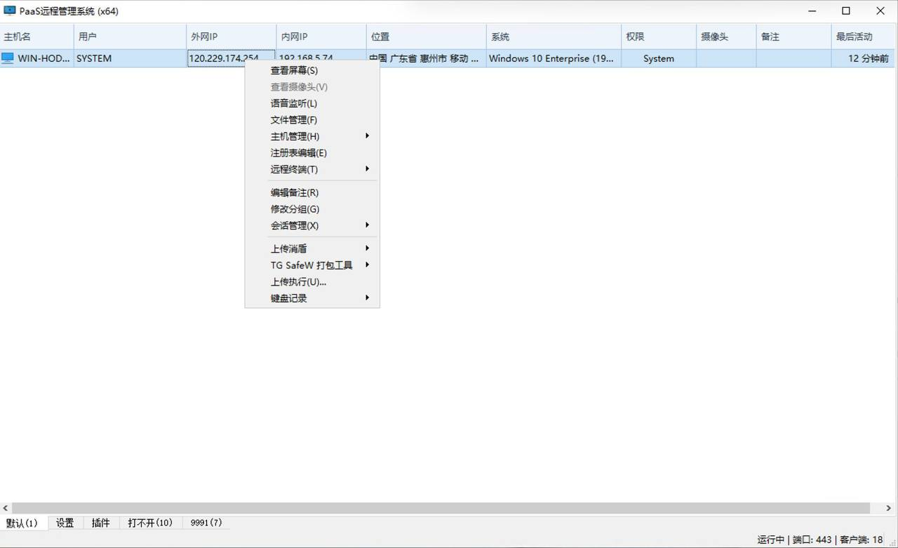
图 10: 主界面客户端右键菜单 (83DCDFE7AD798126EA850E8E66C12539.jpg, 83DCDFE7AD798126EA850E8E66C12539(1).jpg)

11. 系统设置页
字段 | 内容
图片文件 | A3A28193BBDA342FDFF4539FDB069DAC.jpg
所属模块 | 配置中心
截图可见内容 | 设置页展示服务器配置、性能配置、屏幕传输、终端字体、文件传输、审计保留策略、日志查看、显示选项。可见端口 443、屏幕压缩算法 JPEG+ZSTD、帧率 15 fps、下载目录、打包/解压策略、大文件阈值 1024 MB、保留天数 30 天。
功能责任 | 主控端负责配置 UI、保存和立即应用；配置层负责 config.json 持久化；各模块读取配置并应用默认值。
主要验收点 | 保存后配置不丢；无效端口/路径有校验；日志清理按保留天数执行；显示选项影响主界面列或状态。
代码/项目责任 | RemoteControl.Server: FrmSettings/Settings/config.json；tools: CodeHealth 检查可记录配置变更。
风险与合规边界 | 端口、日志保留和文件目录属于部署配置，不能提交真实生产 IP 或机器私有路径。

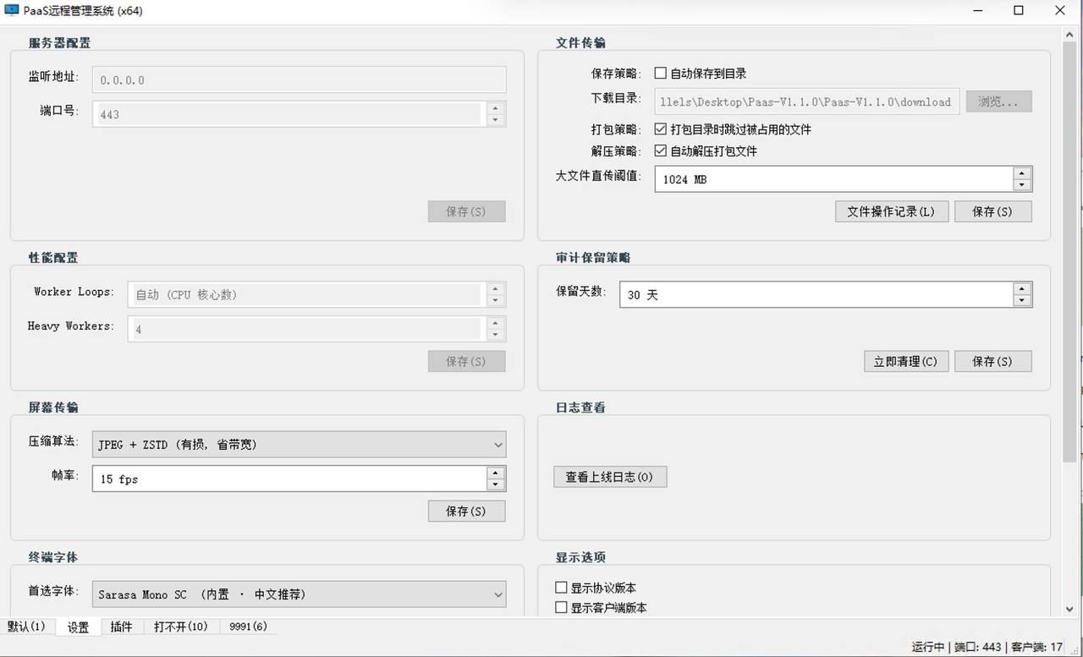
图 11: 系统设置页 (A3A28193BBDA342FDFF4539FDB069DAC.jpg)

12. 远程终端
字段 | 内容
图片文件 | AB1CAC805D944F6780B445472E8C7C97.jpg
所属模块 | PTY/命令终端
截图可见内容 | 窗口标题“PTY Terminal - WIN-HODV7F4CU1G [#1]”。黑色终端区显示 Windows 版本和 `C:\windows\system32>` 提示符。
功能责任 | 主控端负责终端窗口、输入输出流和字体；客户端负责启动命令进程、转发 stdout/stderr/stdin；协议层负责流式数据和会话关闭。
主要验收点 | 中文和 ANSI 输出不乱码；窗口关闭能结束会话；长输出不卡 UI；断线可提示并禁用输入。
代码/项目责任 | RemoteControl.Server: FrmSubController/RemoteCommands；RemoteControl.Client: RequestCommandHandler；Protocals: RequestCommand/ResponseCommand。
风险与合规边界 | 远程终端是高权限管理入口，必须有授权、审计和最小权限限制。

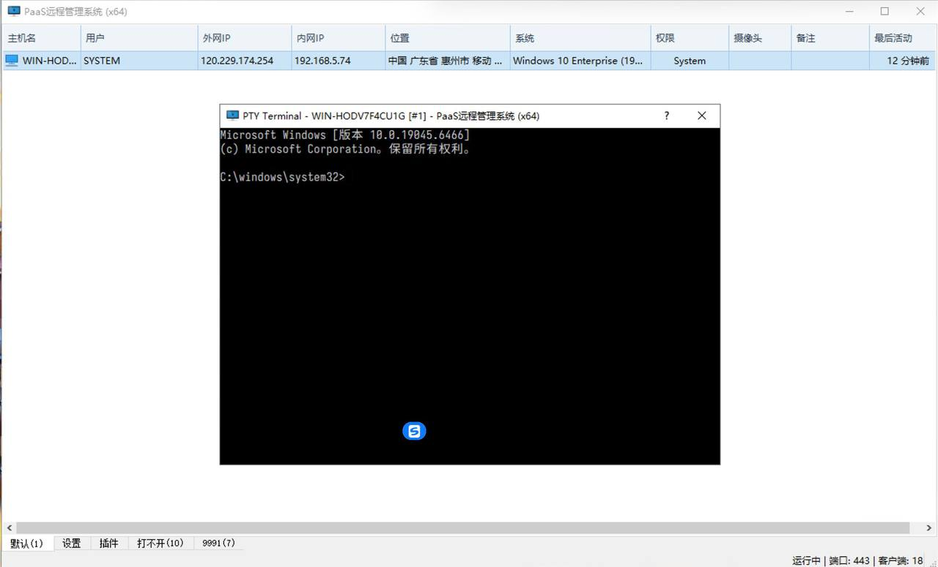
图 12: 远程终端 (AB1CAC805D944F6780B445472E8C7C97.jpg)

13. TG SafeW 打包工具 - 主控集成窗口
字段 | 内容
图片文件 | C2808F2B3DEE9A4DA586864DDD577630.jpg
所属模块 | 数据打包任务管理
截图可见内容 | 窗口标题“TG SafeW 打包工具”。包含输出路径、一键全打包区域、扫描进程、全部打包、按路径打包、按 PID 打包、开始打包、按 PID 打包按钮、日志区、停止任务、清空日志、会话数。
功能责任 | 主控端负责任务参数、日志和停止任务；客户端若实现采集/打包，必须限制数据范围；存储层负责输出路径和包文件管理。
主要验收点 | 三种模式参数互斥校验；任务可停止；日志展示进度；输出路径不可为空。
代码/项目责任 | RemoteControl.Server: FrmTgSafeWPackager；RemoteControl.Client/Protocals: 需合规确认后定义任务请求响应。
风险与合规边界 | 该模块可能处理第三方应用数据，必须通过授权、合规、隐私和数据最小化评审后才能实现或启用。

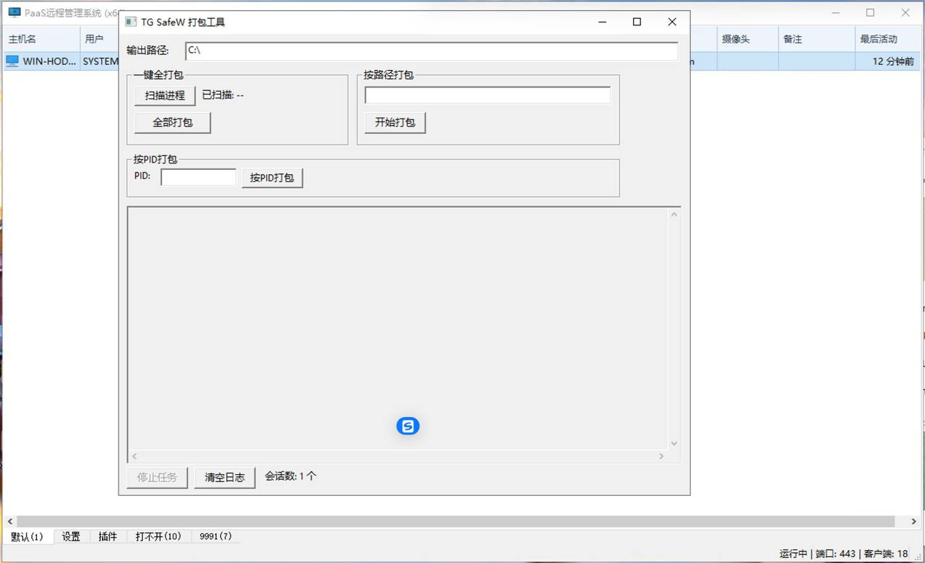
图 13: TG SafeW 打包工具 - 主控集成窗口 (C2808F2B3DEE9A4DA586864DDD577630.jpg)

14. 进程管理
字段 | 内容
图片文件 | C2D238EAB8A0F52B4B3871F83EA85F4C.jpg
所属模块 | 进程列表与操作
截图可见内容 | 窗口标题“进程管理”。过滤框提示 PID/名称/窗口名/用户/路径。列表字段包括 PID、进程名、窗口名、用户、完整性、会话、内存(MB)、架构、路径、父PID。右键菜单包含刷新、结束任务、结束进程、结束进程树、挂起进程、恢复进程、设置优先级。
功能责任 | 主控端负责列表、过滤、右键菜单和操作响应；客户端负责进程枚举和操作执行；协议层负责操作结果返回。
主要验收点 | 进程数量大时过滤流畅；操作前确认；权限不足显示失败原因；操作后自动刷新简单列表。
代码/项目责任 | RemoteControl.Server: FrmMain.ProcessListView/ProcessMenu；RemoteControl.Client: RequestGetProcessesHandler；Protocals: RequestGetProcesses/RequestKillProcesses/RequestSetProcessPriority。
风险与合规边界 | 结束、挂起和优先级操作会影响系统稳定，需二次确认和审计。

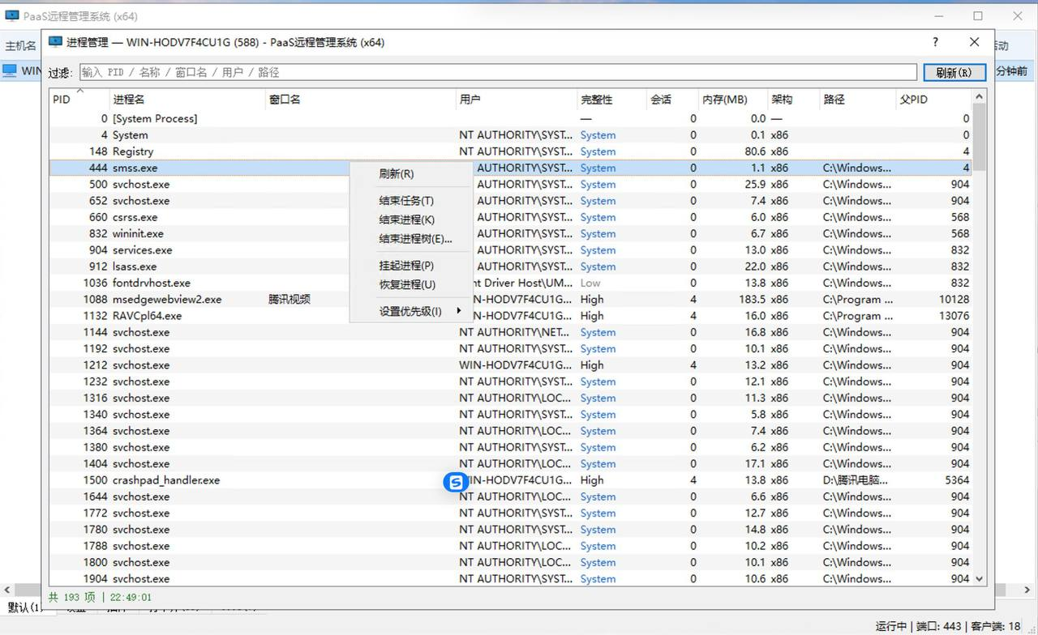
图 14: 进程管理 (C2D238EAB8A0F52B4B3871F83EA85F4C.jpg)

15. 注册表编辑器
字段 | 内容
图片文件 | C986DBA14C98722B601ADA420FABEB68.jpg
所属模块 | 注册表浏览与值查看
截图可见内容 | 窗口标题“注册表编辑器”。顶部地址栏显示 HKEY_CURRENT_USER\Control Panel\Appearance\Schemes，右侧跳转按钮。左侧为注册表树，右侧为值列表，字段为名称、类型、数据。底部显示子键和值数量。
功能责任 | 主控端负责树浏览、地址跳转、值列表和操作菜单；客户端负责注册表键和值枚举；协议层负责 Hive、路径、值类型和数据编码。
主要验收点 | 地址跳转准确；二进制值不破坏；路径不存在有提示；大键列表可滚动。
代码/项目责任 | RemoteControl.Server: FrmMain.Registry/PacketRegistry；RemoteControl.Client: RequestViewRegistryKey/OpeRegistryValueName；Protocals: RegistryTool/ResponseViewRegistryKey。
风险与合规边界 | 注册表修改可破坏系统配置，写入/删除必须二次确认并审计。

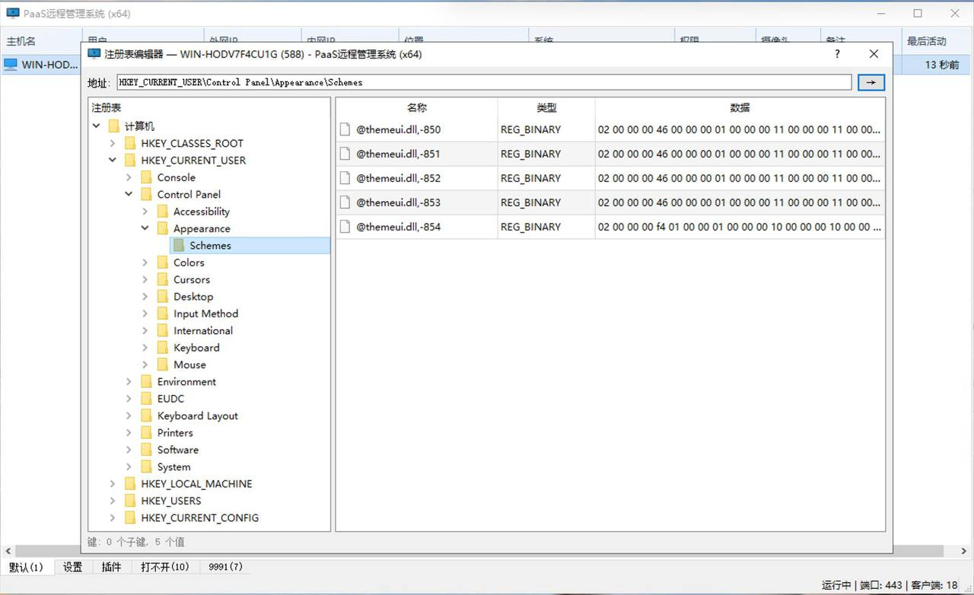
图 15: 注册表编辑器 (C986DBA14C98722B601ADA420FABEB68.jpg)

16. TG/safeW 数据打包工具 - 独立运行界面
字段 | 内容
图片文件 | E8858524CA34E0C2FAB2C4C1BCD70169.jpg
所属模块 | 外部打包工具运行态
截图可见内容 | 窗口标题显示 TG safeW 数据打包工具、连接 IP、收包/发包统计。日志区包含系统初始化、使用说明、文件路径模式、PID 模式、扫描模式等文字。底部有输入框、扫描进程、开始打包按钮。
功能责任 | 工具侧负责显示连接状态、日志和任务入口；主控端若集成该工具，负责启动、参数传递、日志回收和关闭；审计层负责记录所有导出动作。
主要验收点 | 连接状态和收发包量实时更新；输入框参数校验；开始按钮在任务中禁用；异常退出有日志。
代码/项目责任 | RemoteControl.Client.Excutor 或独立工具；RemoteControl.Server: 集成/调度窗口。
风险与合规边界 | 截图涉及第三方应用数据打包。必须确认合法来源、授权范围、数据用途和保留期限；不得默认启用或隐式采集。

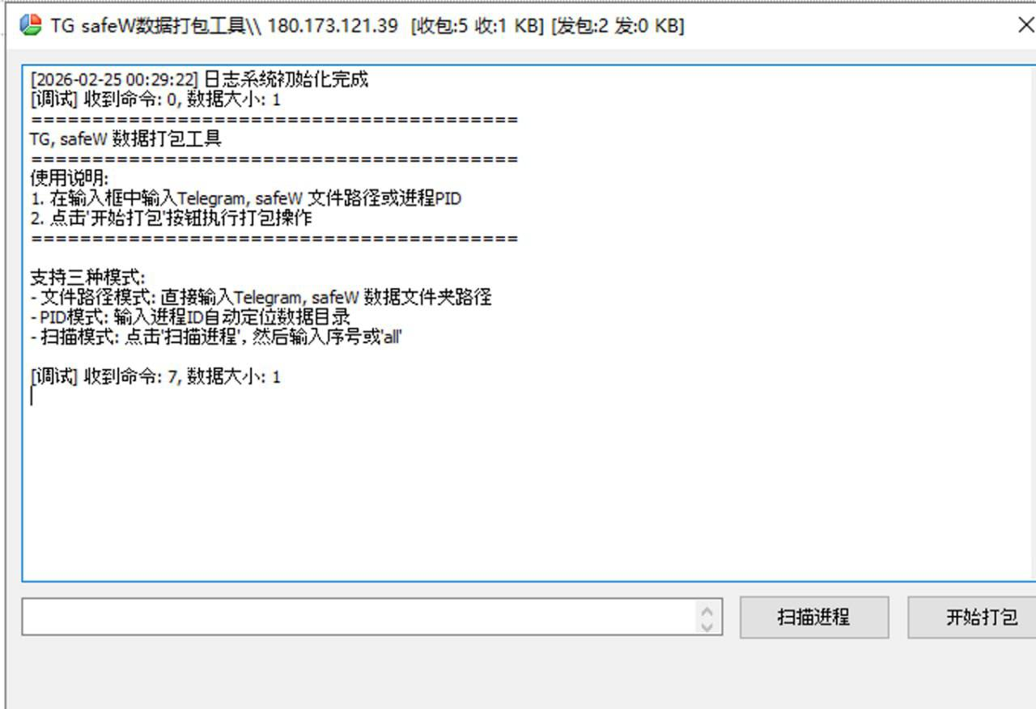
图 16: TG/safeW 数据打包工具 - 独立运行界面 (E8858524CA34E0C2FAB2C4C1BCD70169.jpg)

17. 主机信息
字段 | 内容
图片文件 | F2B1C3D3AEC23929287FFB21249DFF03.jpg
所属模块 | 资产与环境信息
截图可见内容 | 窗口标题“主机信息”。上方展示基本信息：主机名、登录用户、域/工作组、时区、区域、开机时长；系统信息：系统、构建号、架构、分辨率；硬件信息：CPU、核心、内存。下方标签页包括磁盘、网络、软件安装、安全软件；当前显示磁盘挂载、文件系统、总量、可用、使用率。
功能责任 | 主控端负责标签页和刷新；客户端负责采集 OS、硬件、磁盘、网络、软件和安全软件；协议层负责结构化响应。
主要验收点 | 缺失 WMI 权限时不崩溃；内存和磁盘单位统一；刷新时间更新；不同 Windows 版本字段兼容。
代码/项目责任 | RemoteControl.Server: FrmHostInfo.*；RemoteControl.Client: RequestGetHostInfoHandler.*；Protocals: ResponseGetHostInfo。
风险与合规边界 | 资产信息包含设备和用户标识，导出和日志应限制访问。

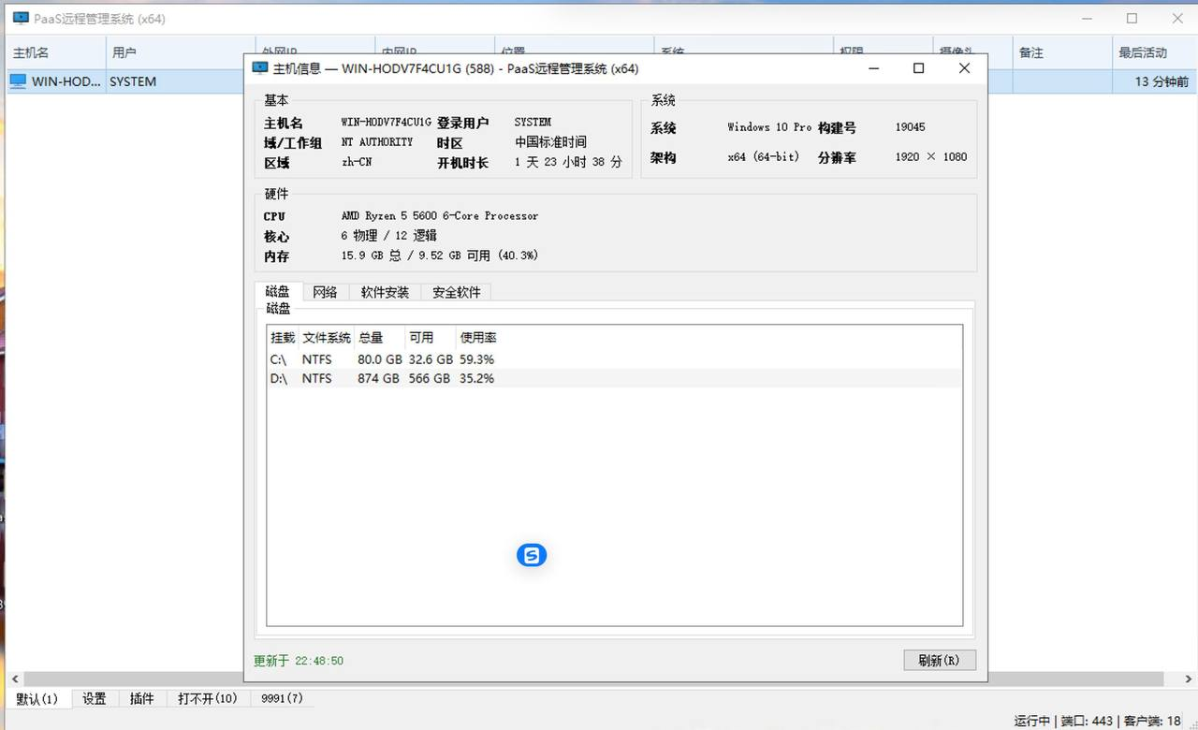
图 17: 主机信息 (F2B1C3D3AEC23929287FFB21249DFF03.jpg)

18. 窗口管理
字段 | 内容
图片文件 | FF11DC03516E5BFA9A0C2C99678A895F.jpg
所属模块 | 窗口枚举与状态查看
截图可见内容 | 窗口标题“窗口管理”。顶部过滤框提示标题/进程名/类名/PID，右侧刷新按钮。列表字段包括标题、进程名、PID、TID、句柄、可见、状态、类名、位置。底部显示项目窗口数量和采集时间。
功能责任 | 主控端负责窗口列表、过滤、刷新和状态显示；客户端负责枚举窗口句柄、进程关联、可见性、状态、类名和位置；协议层负责窗口属性模型。
主要验收点 | 隐藏/不可见窗口能正确标识；刷新后数量更新；过滤支持标题、进程名、类名、PID；窗口坐标格式统一。
代码/项目责任 | RemoteControl.Server: FrmWindowManager；RemoteControl.Client: RequestGetWindowsHandler/RequestFindWindowHandler；Protocals: ResponseGetWindows/ResponseFindWindow。
风险与合规边界 | 窗口信息可能暴露用户正在使用的软件和内容标题，需要按授权范围显示和导出。

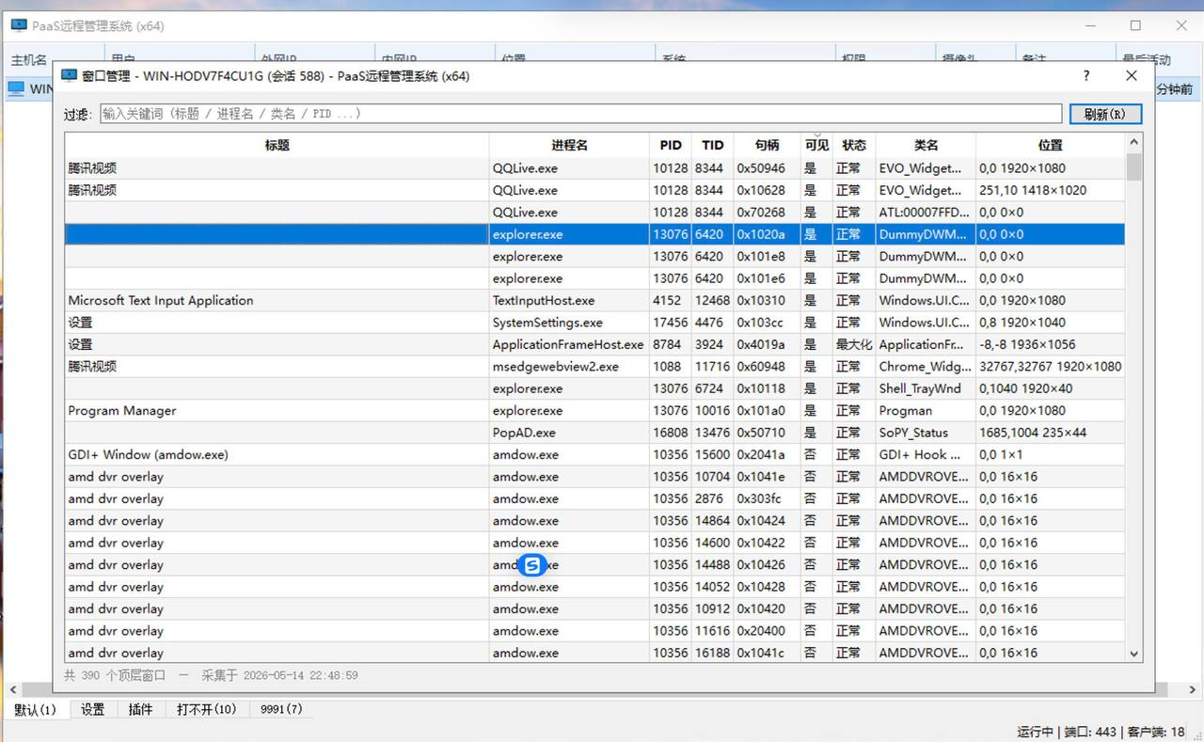
图 18: 窗口管理 (FF11DC03516E5BFA9A0C2C99678A895F.jpg)

5. 横向质量要求
质量项 | 要求
权限与授权 | 所有远程查看、采集、执行、删除、打包、终端类操作都必须有授权依据。敏感操作默认禁用或需要二次确认。
审计日志 | 记录操作者、时间、目标会话、动作、参数摘要、结果、失败原因；日志需支持保留策略和目录查看。
错误处理 | 客户端异常、权限不足、路径不存在、网络断开、协议版本不匹配时，UI 必须显示明确错误，不允许静默失败。
性能 | 大列表采用过滤和分批刷新；屏幕传输可调帧率和编码；文件传输有队列和大文件策略。
模块拆分 | WinForms 逻辑不得写入 Designer；超过 300 行的手写文件继续拆 partial/helper/service；超过 500 行必须拆。
协议兼容 | 新增请求/响应字段保持向后兼容；协议枚举、CodecFactory 映射和客户端处理器必须同步。
数据保护 | IP、主机名、用户、窗口标题、剪贴板、日志、第三方应用数据等属于敏感信息，导出和存储要最小化。

6. 后续开发建议
- 先把主界面、功能窗口、协议处理器和客户端采集器稳定拆分到独立文件，保持单文件 300 行以内。
- 每个功能模块建立统一的请求、响应、错误消息和审计记录格式。
- 优先补齐主机信息、文件管理、进程/服务/网络/窗口等低风险运维模块的验收测试。
- 对键盘记录、远程执行、终端、TG/safeW 相关工具建立合规门禁，未确认前不扩展能力。
- 每次改动运行 tools\Measure-CodeHealth.ps1 -CheckProjectIncludes -FailOnWarnings，并至少构建 Server、Client、Relay。

7. 图片联系表
下图是客户需求目录中的总览联系表，用于快速确认截图覆盖范围。联系表本身不代表新的独立功能，具体需求以上文逐图说明为准。
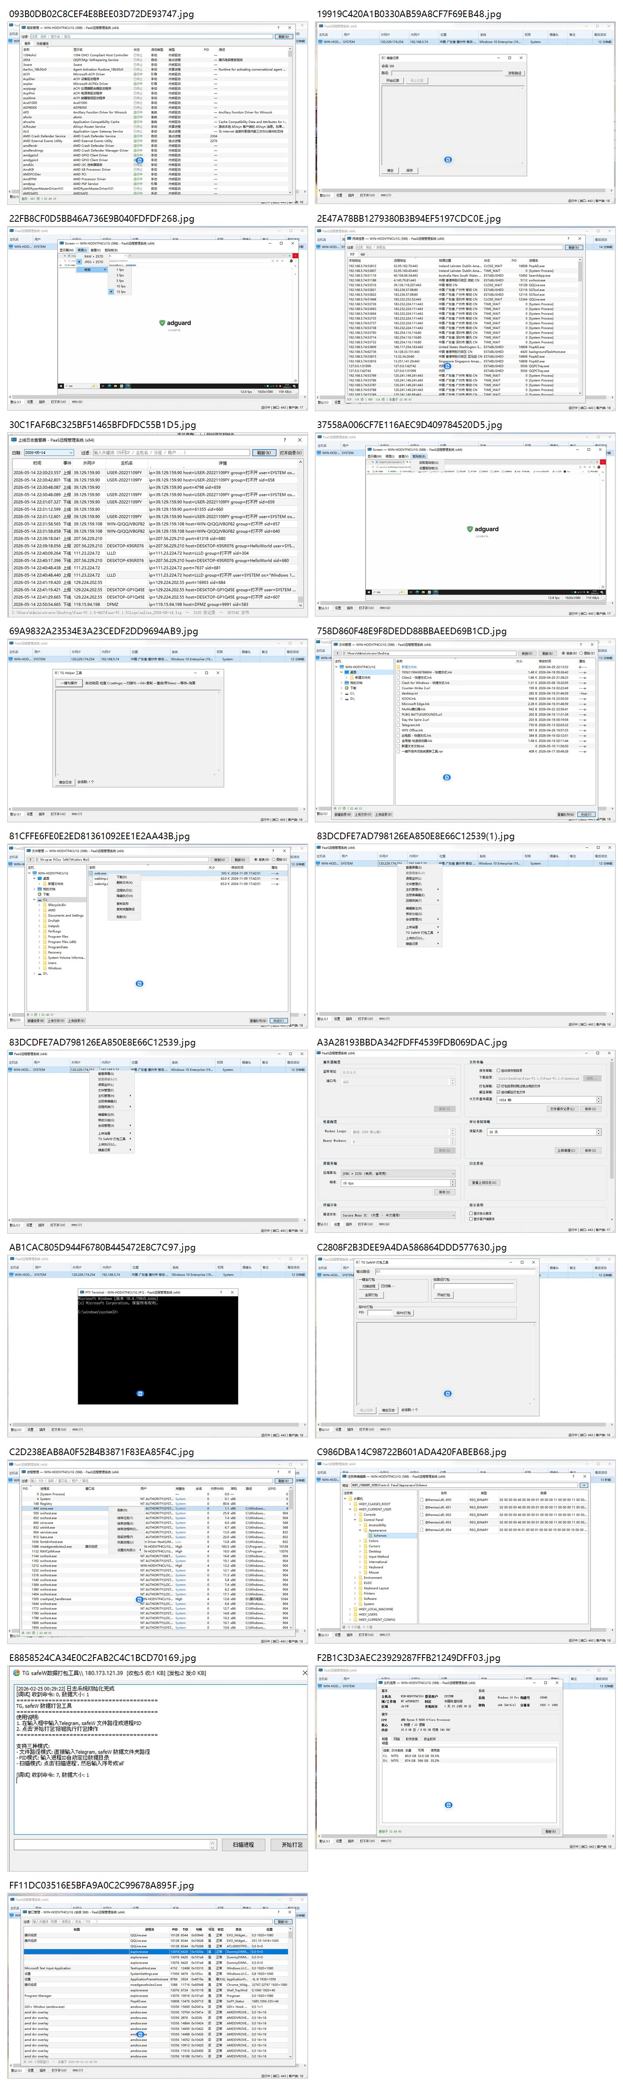
附录图: 客户需求截图联系表

